登陆

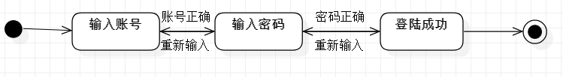

注册

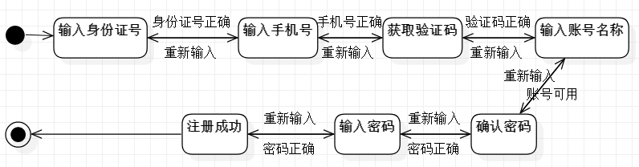

修改课程介绍

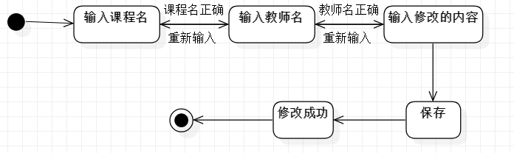

课程公告

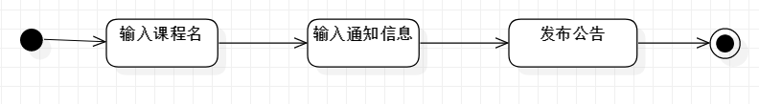

课程资料

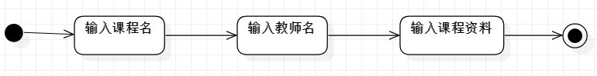

课程答疑

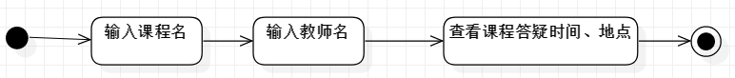

课程链接

